Počítáme se zvířátky - sčítání

Podle nápovědy vyřeš příklady. Do rámečků zapiš výsledek číslicí.

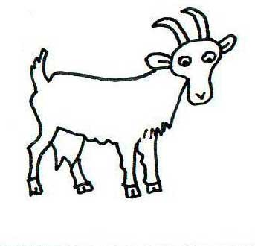  1 | 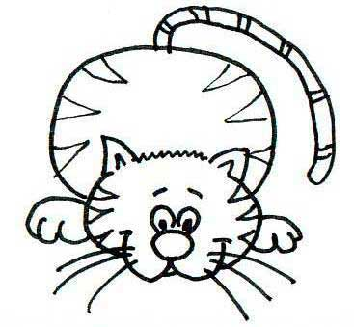  2 | 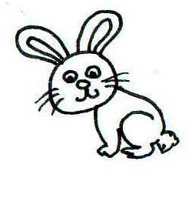  3 | 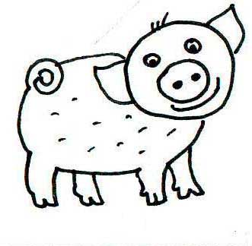  4 | 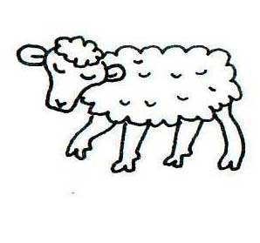  5 | 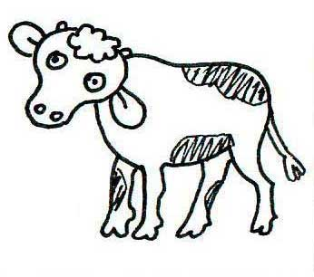  6

 | + |  | =
 | + |  | =
 | + |  | =
 | + |  | =
 | + |  | =
 | + |  | =
 | + |  | =

Počítáme se zvířátky - odčítání

Podle nápovědy vyřeš příklady. Do rámečků nepiš výsledky číslicí, ale nalep příslušné zvířátko z tabulky dole.

1 | 2 | 3 | 4 | 5 | 6

 | - |  | =
 | - |  | =
 | - |  | =
 | - |  | =
 | - |  | =
 | - |  | =
 | - |  | =

Tabulka výsledků k nalepení

Jedno zvířátko ti zbude. Sám si k němu vymysli příklad.

Příloha pro učitele:
Sčítání:

 | + |  | = | 3
 | + |  | = | 5
 | + |  | = | 5
 | + |  | = | 4
 | + |  | = | 4
 | + |  | = | 6
 | + |  | = | 2

Odčítání:

 | - |  | =
 | - |  | =
 | - |  | =
 | - |  | =
 | - |  | =
 | - |  | =
 | - |  | =

Použité obrázky: autorka materiálu

